ТРАНСФОРМАТОР ТОРОИДАЛЬНЫЙ

ОСМ Т-250/250/27-6,8-50.

ТЕХНИЧЕСКОЕ ЗАДАНИЕ.

ПОСТАВЩИК обязуется обеспечить соответствие изготовляемого и поставляемого ЗАКАЗЧИКУ ОБОРУДОВАНИЯ назначению, техническим характеристикам и требованиям (исходя из принципа – «не хуже»), перечисленным ниже:

1. Тип, назначение, условия работы ОБОРУДОВАНИЯ.
Тип –тороидальный трансформатор переменного напряжения однофазный, сухой, с естественным воздушным охлаждением, с двумя изолированными первичными обмотками, марки ОСМ Т-250/250/27-6,8-50.
Назначение трансформатора - преобразование переменного напряжения сети 220В в переменное напряжение 24В при параллельном подключении первичных обмоток, или 12В с половинной мощностью – при последовательном. Допускается продолжительная работа при повышенном напряжении в сети до уровня номинального напряжения первичной обмотки.
Общие требования к исполнению и условиям работы должны соответствовать указанным ниже:
 |  | Таблица 1
№ | НАИМЕНОВАНИЕ | ЗНАЧЕНИЕ
1 | климатическое исполнение | УХЛ3 по ГОСТ 15150-69
2 | степень защиты | IP00
3 | режим работы под нагрузкой | продолжительный

2. Технические данные ОБОРУДОВАНИЯ.
Технические данные трансформатора должны соответствовать требованиям ГОСТ Р 52719 и указанным ниже параметрам:
 |  |  | Таблица 2
№ | ПАРАМЕТР | ЗНАЧЕНИЕ | ЕД. ИЗМ.
1 | мощность трансформатора | 6,8 | кВА
2 | частота питающей сети | 50 | Гц
3 | номинальное напряжение каждой первичной обмотки | 250 | В
4 | номинальное напряжение вторичной обмотки при номинальной нагрузке | 27 | В
5 | напряжение вторичной обмотки без нагрузки, не более | 30 | В
6 | номинальный ток каждой первичной обмотки | 15 | А
7 | номинальный ток вторичной обмотки | 250 | А
8 | ток холостого хода первичной обмотки, не более | 0,33 | А
9 | потери холостого хода, не более | 50 | Вт
10 | потери короткого замыкания, не более | 200 | Вт
11 | испытательное напряжение изоляции | 3 | кВ
12 | вид охлаждения | естественное воздушное
13 | класс нагревостойкости по ГОСТ 8865-93 | В
14 | габаритные размеры, (диаметр D)*(высота h), не более | 280*200 | мм
15 | масса, не более | 50 | кг
16 | Напряжение КЗ, не более | 2.8 | %
17 | Температура перегрева при номинальной нагрузке, не более | 55 | ˚С
18 | Максимальная температура медных обмоток при установившихся токах короткого замыкания, не более | 350 | ˚С
19 | Допустимая продолжительность десятикратного номинального тока, не менее | 1 | сек.
20 | Допустимые продолжительные превышения напряжения над номинальными на каждом ответвлении в пределах нормальных нагрузок, не более | 6 | %

3. Требования к комплекту поставки ОБОРУДОВАНИЯ.
Трансформатор комплектуется Паспортом завода-изготовителя, где указывается нормирующий документ, которому соответствует Трансформатор. На трансформатор наносится этикетка с реквизитами, соответствующими паспортным. Допускается прилагать один паспорт к группе одинаковых трансформаторов в одной упаковке.
Паспорт должен содержать принципиальную схему с обозначением номеров отводов, соответствующих маркерам на трансформаторе, и направления обмоток. Также паспорт должен отражать значения параметров трансформатора из таблиц 1 и 2 этого документа и/или ссылки на нормативные документы с описанием этих параметров.
В комплект должны входить элементы крепления трансформатора в соответствии заказу.
Упаковка защищает весь комплект при оговоренных условиях транспортировки и хранения. На этикетке каждой упаковки наносится значение веса её содержимого.
Допускается одна упаковка на несколько изделий, если общий вес с упаковкой не превышает 20 кг, или если упаковка оснащается средствами для применения погрузочной техники.

4. Устройство и принцип работы ОБОРУДОВАНИЯ.
Трансформатор состоит из следующих основных узлов: магнитопровода, обмоток, соединительных отводов, элементы крепления.
Рисунок 1а и 1б – общий вид трансформатора.
Рисунок 2 – принципиальная схема трансформатора.
Сердечник трансформатора тороидального типа из листов электротехнической стали толщиной не более 0,35 мм марки 3408, изготовленной по ГОСТ 21427.1-83. Допускаются другие марки стали при соблюдении общих требований к трансформаторам.
Подключение к трансформатору осуществляется через отводы на верхней части трансформатора через обжимные клеммы и/или наконечники. Подпайка отводов к концам обмоток должна быть скрыта под слоем внешнего изоляционного покрытия трансформатора и не влиять на габаритные размеры изделия.
На принципиальной схеме трансформатора приведены первичные обмотки 1-2 и 3-4, вторичная обмотка 5-6. Допускается применять только цифровые маркеры.
Две одинаковые первичные обмотки намотаны медным проводом ПЭТВ-2, изготовленным в соответствии с ТУ 16-705.110-79. Исполнение обмоток должно обеспечивать распределение на них тока при параллельном подключении, не допускающего перегрева любой из них при любой длине отводов. Рекомендуется исполнять первичные обмотки одинаковыми секциями тора. Соответствие количества витков первичных обмоток контролируется при подключении одной из них в сеть без нагрузки по разнице напряжений на каждой. Гибкие выводы первичных обмоток выполнять проводом ПуГВнг-LS сечением 2,5 кв.мм (рис.1а), наконечники не обязательны. Длина отводов L₁ первичных обмоток должна быть не менее 1000 мм.
Вторичная обмотка намотана медной шиной марки ПЭТВП-B, изготовленной в соответствии с ТУ 16-705.457-87. Допускаются другие материалы выполнения обмоток при соблюдении общих требований к трансформаторам. Исполнение трансформаторов с длинными гибкими отводами вторичной обмотки (рис.1а) допускается при длине L₂ этих отводов не менее 1500 мм. При соблюдении требований к габаритным размерам трансформатора допускается исполнять отводы вторичной обмотки с применением распределительных шин (рис.1б), размещение которых должно быть в пределах габаритного диаметра, а габаритная высота должна определяться между крайними точками основания и шин. Вся конструкция должна вписываться в указанные габариты.
Допускается исполнение с несколькими одинаковыми вторичными обмотками для распределения тока нагрузки между ними при их параллельном подключении. В этом случае отводы каждой вторичной обмотки должны быть выполнены и промаркированы отдельно. Принципиальная схема и маркеры такого трансформатора должны соответствовать количеству обмоток или схеме этого ТЗ. Исполнение обмоток должно обеспечивать распределение на них тока номинальной нагрузки, не допускающего перегрева выше разрешённого ни одной из них при параллельном подключении через одинаковые отводы. В этом случае требуется исполнять вторичные обмотки одинаковыми секциями тора, или параллельной намоткой нескольких одинаковых проводников. Гибкие выводы секций вторичной обмотки (рис.1а) выполнять проводом ПуГВнг-LS сечением 10 кв.мм (не менее 4 секций).
Сечение длинных отводов и количество секций должны обеспечивать максимальные рабочие токи обмоток при переменном напряжении категории до 1 кВ и постоянной работе в кабель-канале.
Элементы крепления трансформатора – круглое изолирующее пластмассовое основание (закладная деталь на рис. 1а) с упором для фиксации на шасси и внутренняя гайка М12 для крепления снизу к шасси, заливка окна компаундом для фиксации пластмассового основания и гайки к тору трансформатора. Расстояние между центрами гайки и упора должно быть 50 мм.

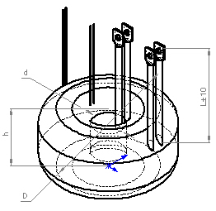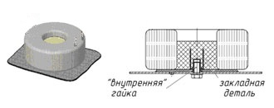 | 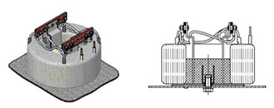
Рисунок 1а. Общий вид трансформатора с гибкими выводами. | Рисунок 1б. Общий вид трансформатора с жёсткими силовыми выводами.

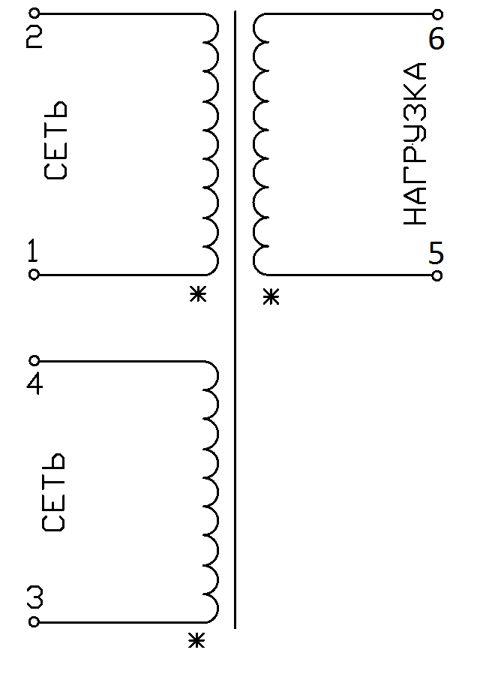
Рисунок 2. Принципиальная схема

5. Дополнительные требования к материалам.
Для обмоток трансформаторов следует применять скальпированный провод или с эмалевой изоляцией, изготовленный по технологии, обеспечивающей отсутствие заусенцев.

Разработал ___________________ С. В. Краинский

